新闻稿
伍尔特电子提供 IATF 16949 认证生产的 SMT 垫片和弹片
经过认证的机电元件
瓦尔登堡（德国），2022 年 04 月 20 日—伍尔特电子推出了另外两种符合汽车行业标准的产品——WE-SCFA 系列弹片和 WA-SMSA SMT 垫片。这些针对 PCB 组装的高质量机械元件已经用在了许多应用中，证明了它们的价值。现在，我们还能为汽车供应商提供“资质证书”：IATF 16949 认证生产。这两种产品的可焊性都非常出色，适用于自动化组装。伍尔特电子还向开发人员还提供设计套件：含有所有产品型号的托盘盒，并且可以享受免费补充服务。
用于 SMT 组装的 WA-SMSA 板对板连接器由钢镀锡制成，可用作板垫片，将 PCB 和外壳分隔开 1 毫米至 15 毫米。它具有强大的保持力和扭矩。易于移除的麦拉片使贴片机能够顺利吸取。WA-SMSA 可用于通孔和 M3 螺纹。
WE-SCFA 弹片的生产现在也符合IATF 16949 认证。它们能够以非常简单的方式建立可靠的接地连接。这一由铍铜镀金制成的弹性零件对机械和温度疲劳具有很强的耐受力，并且有 17 种不同的型号。
用于汽车应用的机电产品已有库存，无最小起订量。可提供免费样品。

可用图像
可以从以下网址下载下列图片的原图：
https://kk.htcm.de/press-releases/wuerth/
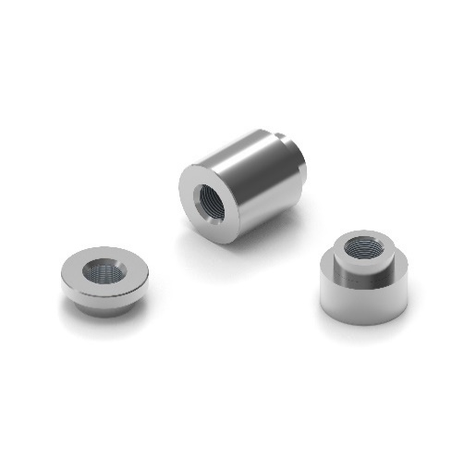  图片来源：伍尔特电子  用于 SMT 组装的 WA-SMSA 板对板连接器 | 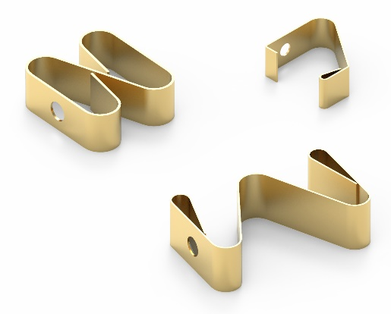  图片来源：伍尔特电子  WE-SCFA 弹片

关于伍尔特电子eiSos集团
伍尔特电子eiSos集团是一家面向电子行业的电子和机电元件制造商，同时也是一家领先的电子解决方案公司。伍尔特电子eiSos集团是欧洲最大的被动元件制造商之一，活跃于全球50多个国家。欧洲、亚洲和北美的生产基地为世界各地越来越多的客户提供产品。
产品包括EMC元件、电感、变压器、RF元件、压敏电阻、电容、电阻、石英晶体、振荡器、电源模块、无线电源线圈、LED、传感器、连接器、电源元件、开关、按键、连接技术、保险丝座和无线数据传输方案。
公司以提供无与伦比的服务为导向，目录中的所有产品都有现货且没有最小起订量、样品免费、以及通过技术人员和选型工具提供广泛支持。
伍尔特电子（Würth Elektronik）隶属伍尔特集团（Würth Group），伍尔特集团是装配和紧固技术的全球市场领导者。2021年，公司的销售额达10.9亿欧元，拥有约8000名员工。
伍尔特电子： more than you expect!
更多信息请访问 www.we-online.com
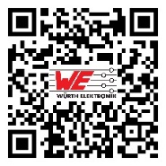

新闻代理：
miXim Ltd.
Davey Dang
邮箱：davey@miximpr.cn

